İLİ : GENEL  TARİH : 23.02.2018  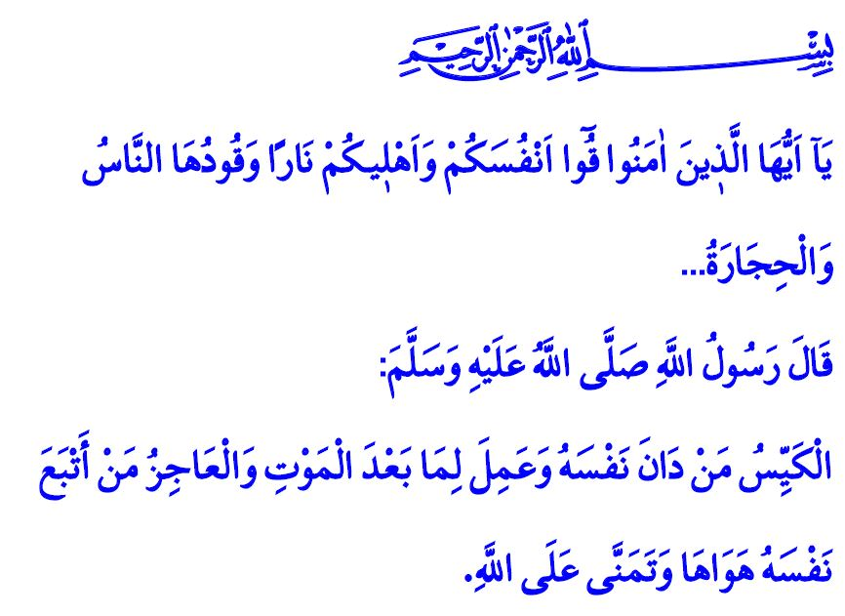  BAĞIMLILIK BİR TUZAKTIR  Cumanız Mübarek Olsun Aziz Kardeşlerim!  Okuduğum ayet-i kerime de Rabbimiz şöyle buyuruyor: “Ey iman edenler! Kendinizi ve ailenizi, yakıtı insanlar ve taşlar olan cehennem ateşinden koruyun…”  Okuduğum hadis-i şerifte ise Peygamber Efendimiz (s.a.s) şöyle buyuruyor: “Akıllı kişi, nefsine hâkim olan ve ölüm sonrası için çalışandır. Âciz kişi ise nefsinin arzu ve isteklerine uyan ve buna rağmen hâlâ Allah’tan iyilik temenni edendir.”  Kardeşlerim!  İnsan, eşref-i mahlûkattır, varlık âleminin en değerli, en şerefli üyesidir. İslam, insanın ömrü boyunca bu değere layık biçimde yaşaması ve hem dünyada hem de ahirette saadete ermesi için gönderilmiştir. Yüce dinimizin gayesi, insanın canını, malını, aklını, ırzını ve inancını her türlü kötülükten, fitne ve fesattan korumaktır. Bu sebeple İslam, insanın canına ve malına kasteden, aklını ve idrakini zayıflatan, ırzına ve nesline zarar veren, din ve inanç özgürlüğünü elinden alan her şeyle mücadele eder. Ferdin, ailenin ve toplumun huzurunu bozan bütün zararlı alışkanlıkları ve bağımlılıkları yasaklar.  Aziz Müminler!  Kur’an-ı Kerim, dünya hayatının bir imtihan olduğunu ve bu imtihanda başarılı olmak isteyenlerin nefsine esir olmaması gerektiğini ısrarla tekrarlar. Geçici heveslerin, sınırsız arzu ve isteklerin peşinde koşan insanın sonu hüsrandır. Şu kısacık hayatın önemini, kıymetini ve ciddiyetini bize unutturan her türlü bağımlılık, birer tuzaktır. Zamanımızı, paramızı ve sağlığımızı heba eden kötü alışkanlıklar, geleceğimize yönelik birer tehdittir.  Muhterem Müslümanlar!  Kur’an-ı Kerim bizlere defalarca “Hiç düşünmez misiniz?” diye sorarken, alkol ve uyuşturucu ile beyni dumura uğramış bir insan nasıl düşünebilir? Yüce Rabbimiz bizleri “Ne kadar da az şükrediyorsunuz?” diye uyarırken, saatlerce ekrana bağlanıp hayattan kopan bir insan çevresindeki nimetleri görüp de nasıl şükredebilir? Resûl-i Ekrem Efendimiz “Bakmakla yükümlü olduğu kimseleri ihmal etmesi, kişiye günah olarak yeter.” buyururken, kumarda, bilgisayar oyunlarının başında geceleyen insan ailesiyle nasıl ilgilenebilir?  Kardeşlerim!  Bağımlılık, yuvalar dağıtmakta, milli servetimizi heder etmekte, maneviyatımızı kökünden sarsmaktadır. En üstün niteliklerle yaratılan insanoğlunun bu meziyetlerini toplumun ve ümmetin faydası için kullanamadan bu dünyadan geçip gitmesi ne acıdır! Çocuklarımız maalesef taklit, özenti ve merak ile kötü alışkanlıklara adım atmakta ve arkadaşlarının aklına uymaktadır. Ailesinden yeterli ilgi ve desteği göremeyen, kendisini yalnız ve sevgisiz hisseden gençlerimiz, hain şebekelerin ağına kolayca düşmektedir. Onlara rehberlik etmek, gündemlerini takip etmek, sadece maddi ihtiyaçlarını değil manevi ihtiyaçlarını da karşılamak bizlerin vazifesidir. “Çocuklarının senin üzerinde hakkı var” buyuran Sevgili Peygamberimiz bizlere bu mühim vazifeyi hatırlatmaktadır.  Aziz Kardeşlerim!  Sevgili Peygamberimiz “İki nimet vardır ki insanların pek çoğu bunların kıymetini bilmeyerek aldanmaktadır: Sağlık ve boş vakit” buyurur. Hastalanınca ya da meşgaleden bunalınca fark ettiğimiz bu iki nimetin kadrini bilelim. Beden ve ruh sağlığımızın en büyük düşmanı olan sigara, alkol ve uyuşturucu maddelerin her türlüsünden şiddetle sakınalım, sakındıralım. Vaktimizi bir kara delik gibi yutan ve faydalı işlere zaman ayırmamıza engel olarak günlerimizi tüketen internet bağımlılığına karşı uyanık olalım. Allah’ın bize sunduğu teknolojik imkânları akıllı ve bilinçli bir şekilde kullanmayı öğrenelim, öğretelim. İyi alışkanlıkların, erdem ve ahlakın aile içinde kazanıldığını, gençlerimizin ancak bizim ilgi ve desteğimizle bağımlılıktan uzak kalabileceğini unutmayalım.  Aziz Müminler!  Çocuklarımızı ve gençlerimizi eğlendirirken zehirleyen, sahte zaferlerle saatlerce meşgul eden sigara, alkol, uyuşturucu, kumar, internet, bilgisayar ve akıllı telefon gibi bağımlılıklara karşı uyanık olmak hepimizin vazifesidir. Cenab-ı Hak, bu konuda kötü bir gidişatın sonuna işaret ederek bizleri şöyle uyarır: “Sonra bunların ardından namazı kılmayan ve nefsani arzularına uyan bir nesil geldi…”  Unutmayalım ki, evlatlarımız bizim yarınlarımızdır ve neslimiz bize emanettir. Sağlıklı, eğitimli ve şuurlu nesiller için gözümüzün nuru olan evlatlarımızı dinimizle, kültürümüzle, kimliğimizle donatalım ki, her türlü kötülükten kendilerini koruyabilsinler.  Hutbemi, Peygamber Efendimiz (s.a.s)’in şu hadis-i şerifi ile bitirmek istiyorum: “Kıyamet gününde hiçbir kul, ömrünü ne için tükettiği, bilgisiyle ne yaptığı, malını nereden kazanıp nerede harcadığı ve bedenini neyle yıprattığı konusunda hesaba çekilmedikçe bir yere kıpırdayamayacaktır.” | PROVINZ : ALLGEMEIN  DATUM : 23.02.2018  SCHLECHTE GEWOHNHEITEN SIND FALLEN  Euer Freitag sei gesegnet werte Geschwister!  In dem Koranvers, den ich vortrug, gebietet unser Herr: „Oh ihr Gläubigen! Hütet euch und eure Familie vor den Höllenfeuer, dessen Brennmaterial Steine und Menschen sind…“ ^{i}  In dem Hadith, das ich vortrug, gebietet unser Prophet (s.a.v): „Ein vernünftiger Mensch zügelt seine Gelüste und bereitet sich für das Leben nach dem Tod vor. Ein erbärmlicher Mensch läuft seinen Gelüsten nach und wünscht trotzdem Gutes von seinem Herrn.“ ^{ii}  Meine Geschwister!  Der Mensch ist das ehrenhafteste Geschöpf, das wertvollste und ehrenwürdigste Mitglied des Universums. Der Islam wurde gesandt, damit der Mensch sein Leben lang diesen Werten würdig ist und auf Erden und im Jenseits das Glück findet. Das Ziel unserer erhabenen Religion ist, da Leben, den Besitz, den Verstand, die Ehre und den Glauben des Menschen von Bosheiten, Aufruhr und Unfriede zu schützen. Deshalb bekämpft der Islam alles, was auf das Leben und den Besitz des Menschens intendiert, seinen Verstand und seine Erkenntnis schwächt, seiner Ehre und seiner Nachkommenschaft schadet und ihm seine Religions- und seinen Glaubensfreiheit wegnimmt. Und er verbietet alle schädlichen Gewohnheiten und Süchtigkeit, die den Frieden in Familie und Gemeinschaft stören.  Werte Moslems!  Der Koran wiederholt immer wieder, daß das diesseitige Leben eine Prüfung ist, und diejenigen, die diese Prüfung bestehen möchten, nicht ihren Gelüsten verfallen dürfen. Das Leben von Menschen, die hinter vergänglichen Gelüsten, endlosen Wünschen und Begierden hinterherlaufen, endet mit einer Niederlage. Jede Sucht, die uns den Wert und den Ernst dieses vergänglichen Lebens vergessen läßt, ist eine Falle. Schlechte Gewohnheiten, die unsere Zeit, unser Geld und unsere Gesundheit vergeuden, bedrohen unsere Zukunft.  Werte Moslems!  Der Koran fragt uns immer wieder: „Denkt ihr denn nicht?“ Wie kann ein Mensch, dessen Gehirn durch Alkohol und Drogen verkümmert ist, nachdenken? Unser Herr warnt uns: „Wie undankbar seid ihr?“ Wie kann ein Mensch, der stundenlang vor einem Bildschirm sitzt, uns sich vom Leben isoliert, die Gaben in seiner Umgebung bemerken und dankbar sein? Unser Prophet sagt: „Als Sünde reicht dem Mensch, wenn er diejenigen vernachlässigt, für deren Unterhalt er sorgen muß.“ ^{iii}  Wie kann jemand, der die Nacht am Spieltisch oder vor Computerspielen verbringt, sich um seine Familie kümmern?  Meine Geschwister!  Jede Sucht zerstört Familien, vergeudet unser nationales Vermögen und zerrüttet unsere Moral. Es ist sehr bitter, wenn ein Mensch, der mit überlegensten Eigenschaften erschaffen ist, dahin scheidet, ohne für den Nutzen der Menschheit und der Ummah gestrebt zu haben. Unsere Kinder neigen leider durch Nachahmung und Neugier zu schlechten Gewohnheiten, und machen das nach, was sie von ihren Freunden sehen. Jugendliche, die von ihrer Familie vernachlässigt werden, sich allein und lieblos fühlen, fallen sehr leicht in die Fallen von heimtückischen Banden. Wir sind verpflichtet, sie zu beraten, ihren Alltag zu verfolgen und ihre materiellen und moralischen Bedürfnisse zu stillen.  Unser Prophet sagt: „Deine Kinder haben Rechte an dir“ ^{iv} uns erinnert uns dadurch an diese sehr wichtige Aufgabe.  Werte Geschwister!  Unser Prophet sagt: „Zwei Gaben wissen die meisten Menschen nicht zu schätzen: Gesundheit und Freizeit.“ ^{v} Laßt uns diese beiden Gaben schätzen, die wir erst bemerken, wenn wir krank sind, oder keine Zeit mehr haben. Zigaretten, Alkohol und Drogen sind die größten Feinde unserer körperlichen und psychischen Gesundheit. Davon sollten wir uns und unsere Mitmenschen strengstens fernhalten. Laßt uns wachsam gegenüber die virtuelle Sucht sein, die unsere Zeit wie ein schwarzes Loch verschlingt, und uns hindert, nützliche Dinge zu tun. Wir dürfen nie vergessen, daß gute Gewohnheiten, Sitten und Tugenden in der Familie angeeignet werden und wir unsere Kinder nur mit unserer Unterstützung und Gewogenheit von schlechten Angewohnheiten fernhalten können.  Werte Moslems!  Wir alle sind verpflichtet, unsere Kinder vor jederlei schlechten Gewohnheiten, wie Zigaretten Alkohol, Drogen, Glücksspiele, Internet, Computer und Mobil-Phone-Spiele die sie vergiften, während sie sich unterhalten und mit imitatorischen Siegen stundenlang beschäftigen, fernzuhalten. Unser Herr warnt uns, indem Er auf das Ende dieses schlechten Laufes hinweist: „Dann aber kamen nach ihnen schlechte Nachfahren, die das Gebet vernachlässigten und Leidenschaften folgten.“ ^{vi}  Vergeßt nie, unsere Kinder sind unsere Zukunft und unsere Nachkommen sind unser Gewahrsam. Um eine gesunde, ausgebildete und bewußte Generation zu erziehen, sind wir verpflichtet, unsere allerliebsten Kinder mit unserer Religion, unserer Kultur und unserer Identität auszustatten, damit sie sich von Ungutem schützen können.  Ich möchte meine Predigt mit einem Hadith unseres Propheten (s.a.v.) beendet: „Niemand wir sich am jüngsten Tag fortbewegen können, ohne Rechenschaft abgelegt zu haben, wie er sein Leben verbracht hat, wie er sein Wissen genutzt hat, wo er sein Geld verdient und ausgegeben hat und wie er seinen Körper genutzt hat.“ ^{vii}

At-Tahrim, 66/6.
Tirmizî, Sıfatü’l-Kıyâme, 25.
Ebû Davud, Zekat, 45.
Müslim, Sıyam, 183.
Buhâri, Rikâk, 1.
Maryam, 19/59.
Tirmizî, Sıfatü’l -Kıyame, 1. Hazırlayan: Din Hizmetleri Genel Müdürlüğü

